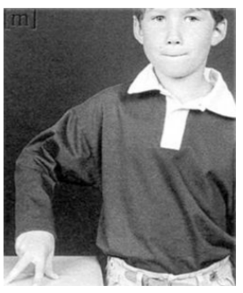
M m m M

Surligne les « m » dans les mots :

MAMAN AMI AIMER LAMA MARMOTTE

maman ami aimer lama marmotte

maman ami aimer lama marmotte

maman ami aimer lama marmotte

Lis les syllabes :

ma
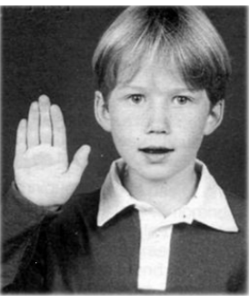

mi


